**Документация по работе с проектом.**

Вам предоставлен архив с название techconnect.

Структура файлов:

1. SITE – в этой папке находится с весь сайт, включая все страницы, процессы и телеграмм бота.
2. DATA_BASE – в этой папке находится база данных.
3. DOCUMENT – в этой папке находится документация по работе с проектом.

**Импорт базы данных**

Для импорта требуеться:

1. Запустить phpmyadmin.
2. Нажать на кнопку импортировать



1. Вставить файл нажав кнопку “Выбрать файл”

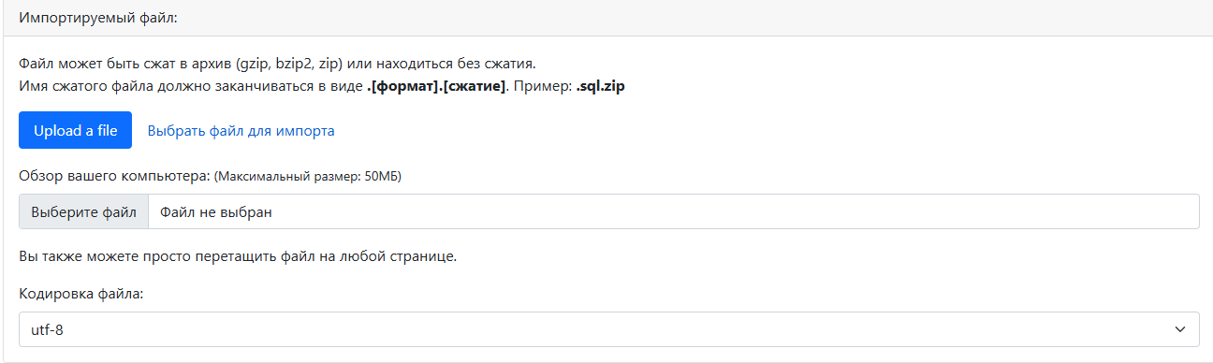

После выполнения пунктов, база данных будет импортирована.

**Запуск проекта**

Для запуска требуется:

1. Переместить папку SITE в папку domains приложения OSPanel.
2. Запустить OSPanel.
3. Запустить проект SITE

**Структура файлов папки SITE**

В папке SITE находятся:

1. Index.php – стартовая страница сайта.
2. Папка pages – тут собраны все страницы сайта.
3. Папка processes – тут собраны все процессы сайта.
4. Папка style – тут собраны медиа и css файлы сайты.

**Изменение структуры страниц**

Для изменения вида, вам необходима зайти в папку pages. Каждая страница подписана.

1. add_phone.php – страница добавления телефона.
2. for_add_telegram.php – страница добавления telegram id к аккаунту.
3. login.php – страница входа в личный кабинет.
4. sms_vf.php – страница для верификации кода, для входа в аккаунт.
5. sms_vf_for_add.php - страница для верификации кода, для привязки телефона к аккаунту.
6. telegram.php – страница входа через telegram.
7. user.php – старница пользователя.

**Изменение стилей страницы**

Для изменения стилей страниц необходимо перейти в папку style/css.

Для изменения / добавления медиафайлов необходимо перейти в папку style/img

Файлы css:

1. style.css – отвечает за стиль форм, стиль кнопок и стиль шрифта.
2. slider.css - отвечает за слайдер на странице login.

**Изменение процессов**

Для изменения процессов необходимо перейти в папку processes.

Для изменения процессов связанных с telegram необходимо перейти в папку processes/telegram.

Каждый процесс подписан.

1. add_p.php – процесс для привязка номера телефона к аккаунту.
2. log.php – процесс для входа через почту/пароль и номер телефона.
3. sms.php – процесс для верефикации кода.
4. telegram/telegram_vf.php – процесс для входа через telegram.
5. telegram/telegram_vff.php – процесс для привязки аккаунт telegram к аккаунту.

**Запуск бота – telegram**

1. Telegram – бот находиться в папке processes/telegram/telegram_bot.php
2. Для работы бота необходимо запустить его в фоновом режиме, через командную строку.

Введя команду php telegram_bot.php & из дериктории файла.



**Работа с сайтом**

1. Для входа через почту и пароль / номер телефона, необходим перейти с главной страницы на страницу входа, нажав кнопку “Войти”

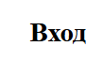

1. Для входа / регистрации через telegram аккаунт необходимо нажать кнопку “Вход/регистрация через telegram”

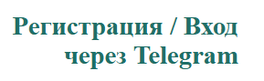

1. Для входа через почту и пароль необходимо ввести почту и пароль.

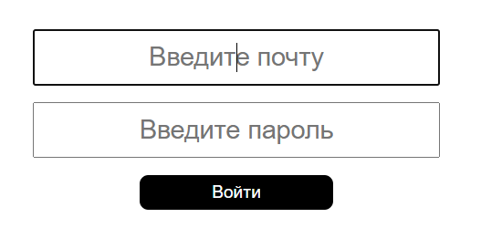

1. Для входа через номер телефона нужно нажать кнопку “Используя номер телефона”

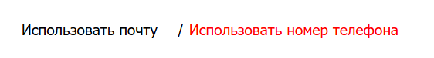

И ввести номер телефона

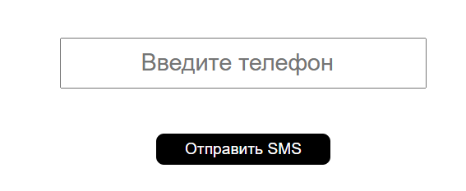

1. После ввода телефона потребуется ввести код.

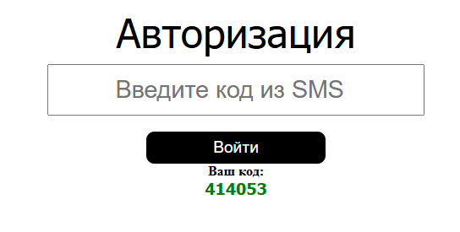

1. Для привязки телефона к аккаунту нужно нажать кнопку “Привязать телефон”

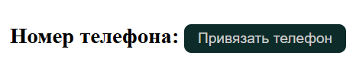

После чего нужно будет ввести код

1. Для привязки telegram аккаунта необходимо нажать кнопку “Привязать Telegram”

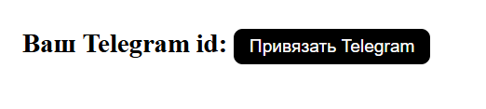

После чего потребуеться ввести код из telegrm.

**Работа с telegram - ботом**

1. Для того чтобы привязать telegram аккаунт, войти через telegram аккаунт, необходимо зарегистрироваться в telegram – боте,

Введя команду /reg



1. Далее нужно ввести команду /log для получения кода входа/привязки.



**Дополнительная информация**

На сайте присутствует проверки:

1. Зарегистрирован ли пользователь в системе через email/телефон.
2. Правильно ли введен пароль.
3. Правильно ли введен код из “SMS” для входа/привязки.
4. Есть ли в БД код из телеграм для входа/привязки.

В telegram – боте присутствует проверки:

1. Зарегестрировн ли пользователь.

При первом заходе через почту, пароль хэшируется.

Выданный пароль в telegram хэшируется.